PLANILLA DE CONSEJOS COMUNITARIOS, SOCIOS FUNDADORES DE ACONEA-ABRIL 1º-2012
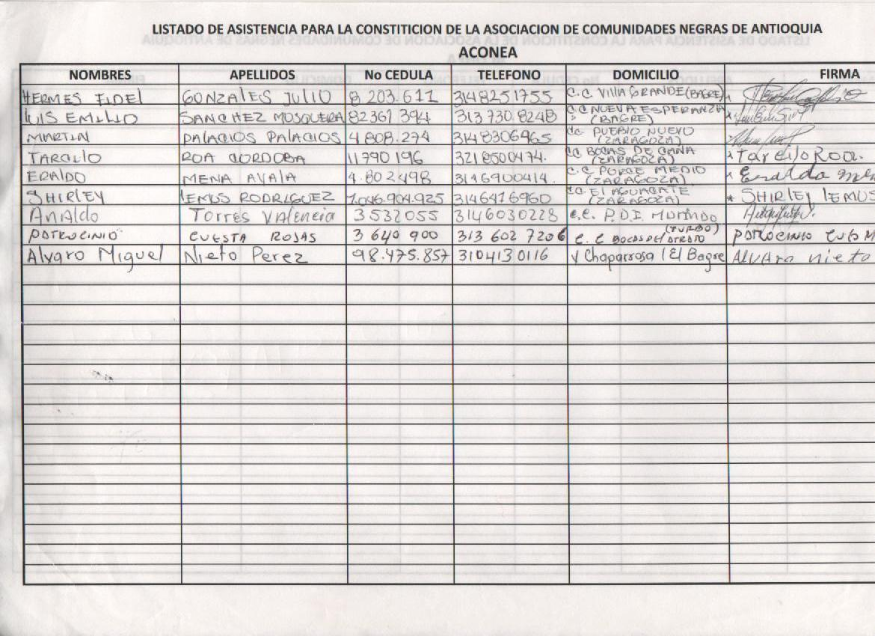
PLANILLA DE PRIMER INTENTO DE CREACION DE LA ASOCIACION: DICIEMBRE DE 2.010-H.NUT
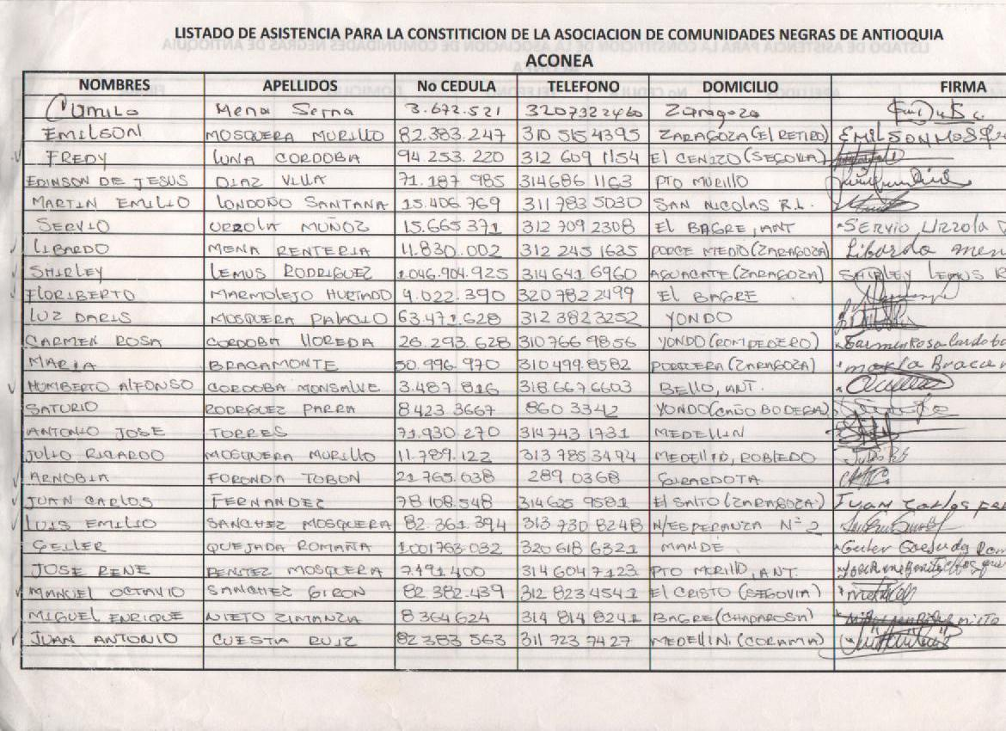
ACTA PARA LA CONFORMACION DE LA ASOCIACION DE ACONEA, EN EL GRAN HOTEL DE MED.
